Федеральное агентство по образованию

Государственного образовательного учреждения

высшего профессионального образования

Бийский педагогический государственный университет

имени В.М. Шукшина

Тема: «Арифметические задачи как средство развития у детей логического мышления»

Научный руководитель:

Исаева М.Б.

Выполнила:

Студентка 4 курса

Слащёва Е.А.

Бийск 2008г.

**Оглавление**

Введение

Глава 1. Теоретические основы развития у детей старшего дошкольного возраста логического мышления посредством арифметической задачи

1.1 Мышление человека: понятие, общие закономерности мыслительной деятельности

1.2 Возрастные особенности развития мышления дошкольников.

1.3 Арифметическая задача как средство развития логического мышления дошкольников

Глава 2. Развитие логического мышления старших дошкольников посредством арифметической задачи

2.1. Исследование уровня развития логического мышления (констатирующий эксперимент)

2.2. Развитие логического мышления старших дошкольников (формирующий эксперимент)

2.3. Анализ результатов исследования (контрольный эксперимент)

Заключение

Список использованной литературы

Приложение

**Введение**

Математика – это мощный фактор интеллектуального развития ребёнка, формирования его познавательных и творческих способностей. Известно и то, что от эффективности математического развития ребёнка в дошкольном возрасте зависит успешность обучения его математике в начальной школе.

«Математика приводит в порядок ум» [34], то есть наилучшим образом формирует приёмы мыслительной деятельности и качества ума, но не только. Её изучение способствует развитию памяти, речи, воображения, эмоций; формирует настойчивость, терпение, творческий потенциал личности.

В современных обучающих программах начальной школы важное значение придаётся логической составляющей. Развитие логического мышления ребёнка подразумевает формирование логических приёмов мыслительной деятельности, а также умения понимать и прослеживать причинно-следственные связи явлений и умений выстраивать простейшие умозаключения на основе причинно-следсвенной связи.

Развитие логики и мышления является неотъемлемой частью гармоничного развития ребёнка и успешной его подготовки к школе. Дети уже в дошкольном возрасте сталкиваются с многообразием форм, цвета и других форм предметов, в частности игрушек и предметов домашнего обихода. И конечно, каждый ребёнок, даже без специальной тренировки своих способностей, так или иначе, воспринимают всё это. Однако если усвоение происходит стихийно, оно зачастую оказывается поверхностным, неполноценным. Поэтому лучше, чтобы процесс развития творческих способностей осуществлялся целенаправленно.

Логическое мышление формируется на основе образного и является высшей стадией развитии я детского мышления. Достижение этой стадии – длительный и сложный процесс, так как полноценное развитие логического мышления требует не только высокой активности умственной деятельности, но и суммарных знаний об общих и существенных признаков предметов и явлений действительности, которые закреплены в словах.

Приблизительно к 14 годам мышление ребёнка приобретает черты, характерные для мыслительной деятельности взрослых. Однако начинать развитие логического мышления следует в дошкольном возрасте. Так, например, в 5-7 лет ребёнок уже в состоянии овладеть на элементарном уровне такими приёмами логического мышления, как сравнение, обобщение, классификация, систематизация и смысловое соотнесение.

Арифметическая задача направлена на развитие познавательных процессов, из которых в дошкольном возрасте наиболее важными являются: внимание, восприятие, воображение, память и мышление.

В связи с актуальностью проблемы развития логического мышления дошкольников возникла необходимость разработки системы арифметических задач, процесс решения которых способствовал бы эффективному его развитию.

Цель данного исследования: выявить влияние арифметической задачи на развитие логического мышления детей старшего дошкольного возраста.

Объект исследования: логическое мышление старших дошкольников.

Предмет исследования: процесс развития логического мышления старших дошкольников.

Гипотеза исследования заключается в том, что развитие логического мышления осуществляется более эффективно при систематическом решении арифметических задач.

Задачи:

Теоретически обосновать проблему исследования.

Выявить уровень развития логического мышления у старших дошкольников.

Определить влияние арифметической задачи на развитие логического мышления у дошкольников.

Разработать методические рекомендации по развитию логического мышления у детей старшего дошкольного возраста.

Методы исследования:

Изучение и анализ литературы.

Наблюдение.

Психолого - педагогический эксперимент.

Количественная и качественная обработка мателиала.

**Глава 1. Теоретические основы развития у детей старшего дошкольного возраста логического мышления посредством арифметической задачи**

**1.1 Мышление человека: понятие, общие закономерности мыслительной деятельности**

Познание объективной действительности начинается с ощущений восприятия, но не заканчивается ими. От ощущения и восприятия познание переходи к мышлению, которое выходит за рамки чувственного данного и расширяет границы познания. Мышление соотносит данные ощущений и восприятий – сопоставляет, сравнивает, различает, раскрывает отношения, опосредования и через отношения между непосредственно чувственно данными свойствами вещей и явлений раскрывает новые, непосредственно чувственно не данные, абстрактные их свойства [8].

Мышление – это психический процесс, который является обобщенным и опосредованным отражением общего и существенного в действительности. Мышление выполняет регулирующую функцию по отношению к поведению человека, поскольку связно с образованием цепей, средств, программ деятельности и поведения. Функциями мышления являются:

- понимание – раскрытие существенного в предметах и явлениях действительности, постижение смысла и значения чего-либо, достигаемые на основе связывания понимаемого с уже известным человеку из прошлого опыта.

- целеобразование – формирование образа будущего результата действия;

- рефлексия – деятельность мышления, направленная на осмысление знания, анализ его содержания, методов познания своих действий, самопознание [23].

Мышление возникает в тех ситуациях, когда средства и способы деятельности, которыми располагает субъект, оказывается недостаточными для достижения целей.

Процесс мышления основывается на возникающих противоречиях между целью и средствами, которыми располагает субъект и включает пять этапов:

Осознание проблемной ситуации.

Выделение того, что известно, что не известно. Постановка задачи.

Ограничение зоны поиска.

Возникновение гипотезы.

Проверка и реализация гипотезы (если проверка подтверждает гипотезу, то решение принятия реализуется).

Мыслительная деятельность исходи из мотивов и направлена на достижение целей. По верному замечанию Л.С. Выготского «Кто оторвал мышление с самого начала, от аффекта, тот навсегда закрыл себе дорогу к объяснению причин самого мышления». Существуют различные мотивы мыслительной деятельности:

- внутренние мотивы, связанные с содержанием и процессом мышления,

- внешние.

Наличие проблемной ситуации требует её адекватного познания, адекватного отражения, которым мышление идёт посредством многообразных операций. К общим мыслительным операциям относятся:

- анализ – мысленного расчленение предмета, явления, ситуации и выявления составляющих их элементов, частей, сторон;

- синтез – мысленное соотнесение, сопоставление, установление связи между различными элементами;

- обобщение – мысленное соотнесение и выделение общего в двух или нескольких различных явлениях ли ситуациях;

- сравнение – мысленное соотнесение каких-либо объектов и выделеие в них общего и различного;

- абстрагирование – отвлечение существенных свойств предметов, явления, ситуация от несущественных;

Эти операции не существуют изолированно друг о друга. Общие операции могут быть объединены в более крупные единицы – приёмы мыслительной деятельности.

Приём – это система операций анализа, синтеза, абстрагирования, обобщения, организованная для рения задач того или иного типа [8].

Содержание мышления составляют образы, представления, теоретические и эмпирические. Образ – представляет собой целостное отражение действительности, которым одновременно представлены основные перцептивные категории (пространство, форма движения и т.д.)

Представления – образ предмета или явления, возникающий на основе прошлого опыта путём его воспроизведения в памяти или воображении.

Эмпирическое понятие – есть донаучное понятие, образующиеся вне специального обучения, содержание житейского понятия. Ограниченно обобщением узкого круга явлений, которые охватываются этим понятием.

Научное понятие – это отражение объективно существенного в вещах и явления. Понятие отражает предмет и явление действительности и связи между ними посредством фиксации общих и специфических признаков, в качестве которых выступают свойства предметов и явлений и различий между ними.

Существует несколько классификаций мышления.

По содержанию:

-конкретно-действенное мышление - мышление, осуществляемое в практической деятельности непосредственно в неё включенное;

-наглядно-образное мышление - мышление с опорой на образы восприятия или образы представления;

- абстрактное мышление с опорой на отвлечённые понятия и рассуждения.

По характеру решаемых задач:

-практическое мышление – мышление, направленное на решение задач, возникающих в ходе практичной деятельности;

-теоретическое мышление – мышление, направленное на решение теоретических задач, лишь опосредованно связанное с практикой.

Полстепени новизны и оригинальности:

-репродуктивное – шаблонное, воспроизводящее мышление;

Творческое (продуктивное) мышление, в котором при решении проблемы вырабатывается новая стратегия, обнаруживается нечто новое [23].

Таким образом, мышление рассматривается как вид познания. Однако мышление – это не любое познание. Мышление определяется как опосредованное и обобщённое познание объективной реальности в том смысле, что оно выходит за пределы непосредственно данного.

**1.2 Возрастные особенности развития мышления дошкольников**

Дети уже в дошкольном возрасте сталкиваются с многообразием форм, цвета и других форм предметов, в частности игрушек и предметов домашнего обихода. И конечно, каждый ребёнок, даже без специальной тренировки своих способностей, так или иначе, воспринимают всё это. Однако если усвоение происходит стихийно, оно зачастую оказывается поверхностным, неполноценным. Поэтому лучше, чтобы процесс развития творческих способностей осуществлялся целенаправленно [25].

Логическое мышление формируется на основе образного и является высшей стадией развитии я детского мышления. Достижение этой стадии – дли тельный и сложный процесс, так как полноценное развитие логического мышления требует не только высокой активности умственной деятельности, но и суммарных знаний об общих и существенных признаков предметов и явлений действительности, которые закреплены в словах.

Приблизительно к 14 годам мышление ребёнка приобретает черты, характерные для мыслительной деятельности взрослых. Однако начинать развитие логического мышления следует в дошкольном возрасте. Так, например, в5-7 лет ребёнок уже в состоянии овладеть на элементарном уровне такими приёмами логического мышления, как сравнение, обобщение, классификация, систематизация и смысловое соотнесение [9].

Сравнение – это приём, направленный на установление признаков сходства и различия между предметами и явлениями. К 5-6 годам ребёнок обычно уже умеет сравнивать различные предметы между собой, но делает это, как правило, на основе всего нескольких признаков (например, цвета, формы, величины и некоторых других). Кроме того, выделение этих признаков часто носит случайный характер и не опирается на разносторонний анализ объекта.

Анализ – выделение свойств объекта или выделение объекта из группы, или выделение группы объектов по определённому признаку. Затем следует перейти к общим свойствам. При этом важно научить ребёнка видеть общие свойства сначала у двух предметов, а потом у нескольких.

Умение находить существенные признаки объекта является одной из важных предпосылок научиться обобщать.

Классификация – это мысленное распределение предметов по классам в соответствии с наиболее существенными признаками. Для проведения классификации необходимо уметь анализировать материал, сопоставлять (соотносить) друг с другом отдельные его элементы, находить в них общие признаки, осуществлять на этой основе обобщение, распределять предметы по группам на основании выделенных в них и отражённых в слове – название группы – общих признаков. Таким образом, осуществление классификации предполагает использование приемов сравнения и обобщения.

Обобщение – это мысленное объединение предметов или явлений по их общим и существенным признакам. Ребёнок дошкольного возраста не в состоянии в полном объёме овладеть приёмами обобщения и классификации, так как в этом возрасте ему ещё трудно освоить нужные для этого элементы формальной логики. Но ребёнка можно научить относить конкретный объект к заданной взрослым группе и, наоборот, выделять из общего понятия единичное.

Систематизировать – значит приводить в систему, располагать объекты в определённом порядке, устанавливать между ними определенную последовательность.

Умозаключения – мыслительный приём, состоящий в выведении из нескольких суждений одного суждения – вывода, заключения [24,23,8].

В психологии известно четыре основных вида мышления:

- наглядно-действенное (формируется в 2,5-3 года, является ведущим до 4-5 лет);

- наглядно-образное (с 3,5 -4 лет, ведущее до 6-6.5 лет);

- наглядно-схематическое (с 5-5.5 лет, ведущее до 6-7 лет);

- словесно-логическое (формируется в 5,5-6 лет, становится ведущим с 7-8 лет).

Если образное мышление позволяет детям при обобщении или классификации предметов опираться не только на существенные, но и на второстепенные их качества, то схематическое мышление делает возможным выделение основных параметров ситуации , качеств предметов, на основании которых проводится их классификация и обобщение. Однако такая возможность существует у детей только в том случае, если предметы присутствуют во внешнем плане, в виде схем или моделей, которые и помогают детям отделить главные признаки от второстепенных. Если же дети могут вывести понятия на основании описания предмета или ситуации и процесс мышления проходит во внутреннем плане, без опоры на внешнюю схему, тогда может идти речь о наличии словесно-логического мышления. У детей старшего возраста более или менее развиты все виды мышления. В период дошкольного возраста наиболее значимую роль играют образное и схематическое е мышление [8].

Существуют специальные методы и приёмы бучения, которые способствуют умственному развитию и направлены на формирование у дошкольников:

системы элементарных знаний и умений;

способов умственной деятельности.

Система умственного развития дошкольников должна строиться с учётом возрастных особенностей детей:

отражать простые и доступные детям закономерности и зависимости между явлениями, которые имеют место в реальной действительности;

обеспечить постепенный переход от простых знаний к более сложным.

Наиболее существенные сдвиги в умственном развитии является результатом не отдельных знаний, умений, а общих форм мыслительной деятельности, лежащей в основе системы знаний [39].

Эффективное влияние на умственное развитие детей оказывают системы, построенные по иерархическому принципу. Эти системы характеризуются наличием центрального понятия, на основе которого выводятся остальные.

Система знаний дошкольника включает в себя две зоны:

зона определённых, проверенных знаний;

зона гипотез, догадок.

Вторая зона интересует ребёнка в значительно большей степени, чем полное знание, не вызывающее вопросов, Поэтому пред педагогом встаёт задача поддержания этих зов в таком соотношении, при котором бы они стремились к знанию и одновременно мало знали. Зона неопределённости образует зону ближайшего развития, а зона определённости – зону активного развития. Умственное развитие дошкольника представляет собой сложное взаимодействие и взаимосвязь различных форм мышления: наглядно-действенного, наглядно-образного и логического.

Одна из наиболее ранних форм мышления — ***наглядно-действенное*** — возникает в тесной связи с практическими действиями детей. Основным признаком наглядно-действенного мышления является неразрывная связь мыслительных процессов с практическими действиями, преобразующими познаваемый предмет. Наглядно-действенное мышление развертывается лишь по мере реальных преобразований ситуации, вызванных практическими действиями. В процессе многократных действий с предметами ребенок выделяет скрытые, внутренние характеристики объекта и его внутренние связи. Практические преобразования, таким образом, становятся средством познания действительности [25].

Другой характерной для дошкольников формой умственной деятельности является ***наглядно-образное мышление,*** когда ребенок оперирует не конкретными предметами, а их образа ми и представлениями. Важным условием формирования этого вида мышления является способность различать планреальныхобъектови план моделей,отражающих эти объекты. Действия, осуществляемые на моделях, относятся ребенком к оригиналу, что создает предпосылки «отрыва» действия от модели и оригинал и приводит к осуществлению их в плане представлений. Одной из важнейших предпосылок возникновения образного мышления является подражание взрослому. Ряд психологов (Ж. Пиаже, А. Валлон, А. В. Запорожец и др.) рассматривали подражание как главный источник становления образного плана [9]. Воспроизводя действия взрослого, ребенок моделирует их и, следовательно, строит их образ. Игру также можно рассматривать как форму подражания: в этой деятельности у детей возникает способность представить одну вещь посредством другой.

Наконец, третьей формой интеллектуальной деятельности ребенка является ***логическое мышление,*** которое только складывается к концу дошкольного возраста. Логическое мышление характеризуется тем, что здесь ребенок опёрирует достаточно абстрактными категориями и устанавливает различные отношения, которые не представлены в наглядной или модельной форме.

Между этими формами мышления складываются достаточно сложные и противоречивые отношения. С одной стороны, внешние практические действия, интериоризуясь, превращаются во внутренние, и, следовательно, практические действия являются исходной формой всех видов мышления. Но само практическое действие требует учета и фиксации изменений объекта в процессе предметного действия. А это значит, что ребенок должен представлятьпредшествующие состояния объекта (которые уже исчезли) и сопоставлять их с наличными. Кроме того, внешнее предметное действие включает его цель, будущий результат, который также не может быть представлен налично и существует только в плане представлений или понятий. Успешность осуществления внешнего действия зависит от понимания ребенком общего смыслового контекста и от его прошлого опыта. Значит, осуществление практических действий даже маленького ребенка предполагает наличие образного плана и опирается на него.

Н. Н. Поддъяков исследовал особый тип мышления ребенка, который представляет собой единство наглядно-действенного и наглядно-образного мышления и направлен на выявление скрытых от наблюдения свойств и связей предметов. Этот тип мышления был назван детским экспериментированием[23]*.*

Детское экспериментирование не задается взрослым, а строится самим ребенком. Как и экспериментирование у взрослых, оно направлено на познание свойств и связей объектов и осуществляется как управление тем или иным явлением: человек приобретает возможность вызывать или прекращать его, изменять в том или ином направлении. В процессе экспериментирования ребенок получает новую, порой неожиданную для него информацию, что часто ведет к перестройке как самих действий, так и представлений ребенка об объекте. В данной деятельности четко прослеживается момент саморазвития: преобразования объекта раскрывают перед ребенком его новые свойства, которые, в свою очередь, позволяют строить новые, более сложные преобразования [8].

Процесс мышления предполагает не только использование уже отработанных схем и готовых способов действия, но и ***построение новых*** (конечно, в пределах возможностей самого ребенка). Экспериментирование стимулирует ребенка к поискам новых действий и способствует смелости и гибкости детского мышления. Возможность самостоятельного экспериментирования дает ребенку возможность пробовать разные способы действия, снимая при этом страх ошибиться и скованность детского мышления готовыми схемами.

В процессе экспериментирования у ребенка возникают новые, неясные знания***.*** Поддъяков выдвинул предположение о том, что процесс мышления развивается не только от незнания к знанию (от непонятного к понятному, от неясных знаний к более четким и определенным), но и в обратном направлении —. от понятного к непонятному, от определенного к неопределенному. Способность строить свои, пусть еще неясные догадки, удивляться, задавать себе и окружающим вопросы является не менее важной в развитии мышления, чем воспроизведение готовых схем и усвоение знаний, даваемых взрослым. Именно эта способность лучше всего развивается и проявляется в процессе детского экспериментирования [25]. Роль взрослого в этом процессе сводится к тому, чтобы создавать специальные объекты или ситуации, стимулирующие познавательную активность ребенка и способствующие детскому экспериментированию.

Н. Н. Поддъяковым и его сотрудниками было разработано множество оригинальных аппаратов и ситуаций, активизирующих мышление детей. Так, в одном из его исследований ставилась задача подвести детей старшего дошкольного возраста к пониманию кинематических зависимостей (зависимость времени, скорости и расстояния). Детям предлагалась специальная установка, где по желобкам разной длины скатывались одинаковые шарики. Наклон каждого желобка можно было менять с помощью вращающейся ручки. После целого ряда проб дети неожиданно для себя устанавливали, что при определенном наклоне желобков шарик, сбегающий по длинному желобу, обгоняет тот, который сбегает по короткому. В ходе экспериментирования дети научились так регулировать наклон желобков, что ставили себе различные цели и успешно осуществляли их [25].

Другая установка, разработанная Поддъяковым, представляла собой ящик с ручкой, которую можно было вращать по часовой стрелке или против нее, и в зависимости от этого в специальных окошках появлялись или исчезали картинки. В процессе экспериментирования с этим при- бором дети устанавливали зависимости между вращением ручки и сменой картинок.

Появлению неясных знаний и постановке новых вопросов способствуют также противоречивые ситуации, в которых один и тот же объект в разные моменты времени обладает противоречивыми, исключающими друг друга свойствами. Система таких ситуаций была разработана Н. Е. Вераксой. Например, специальное внутреннее устройство цилиндра позволяло ему в одних случаях катиться по наклонной плоскости вниз, а в других вверх, вызывая удивление и догадки дошкольников, дети пытались увязать эти явления между собой, активно искали причину, лежащую в основе этих противоречивых свойств странного предмета. Последовательное усложнение противоречивых ситуаций вело к развитию гибкости, динамичности детского мышления, к появлению элементов диалектики в детских рассуждениях.

Такого рода приемы, по-видимому, способствуют активности и самостоятельности мыслительной деятельности ребенка [39].

Таким образом, умственное развитие дошкольника представляет собой тесную связь и взаимодействие трех форм мышления: наглядно- действенного, наглядно-образного и логического. Наиболее эффективно связь наглядно-действенного и наглядно-образного мышления осуществляется в процессе детского экспериментирования, когда, наряду с ясными и отчетливыми знаниями, у ребенка возникают смутные, неясные знания. Взаимопереход ясных и неясных знаний ребенка, с точки зрения Н. Н. Поддъякова, составляет суть саморазвития детского мышления

**1.3 Арифметическая задача как средство развития логического мышления**

Впроцесс математического и общего умственного развития детей старшего дошкольного возраста существенное место занимает обучение их решению и составлению простых арифметических задач. В детском саду проводится подготовительная работа по формированию у детей утерянных навыков вычислений при сложении и вычитании однозначных чисел и быстрых устных вычислений с двузначными числами с целью подготовки их к обучению в начальной школе. Если в школе обучение вычислениям ведется при решении примеров и арифметических задач, то в практике работы дошкольных учреждений принято знакомить детей с арифметическими действиями и простейшими приемами вычисления на основе простых задач, в условии которых отражаются реальные, в основном игровые ситуации. Каждая арифметическая задача включает данные и искомые. Числа в задаче характеризуют количество конкретных групп предметов или значения величин; в структуру задачи входят условие и вопрос. В условии задачи указываются связи между данными числами, а также между данными и искомыми. Эти связи и определяют выбор арифметического действия [18].

Установив эти связи, ребенок довольно легко приходит к пониманию смысла арифметических действий и значения понятий «прибавить», «вычесть», получится, «остаётся». Решая задачи, дети отличаются умением находить зависимость величин.

Вместе с тем задачи являются одним из средств развития у детей логического мышления, смекалки, сообразительности. В работе с задачами совершенствуются умения проводить анализ и синтез, обобщать и конкретизировать, раскрывать основное, выделять главное в тексте задачи и отбрасывать всё существенное, второстепенное [35] .

«Решение задач способствует воспитанию терпения, настойчивости, воли, способствует пробуждению интереса к самому процессу поиска решения, дает возможность испытать глубокое удовлетворение, связанное с удачным решением» [21].

Более тридцати лет назад в работах известных педагогов (А. М. Леушина, 1955 г., позднее Е. А. Тарханова, 1976 г.) было показано, что дети, обучающиеся по традиционной методике решению арифметических задач, воспринимают содержание задачи как обычный рассказ или загадку, не осознают структуру задачи (условие и вопрос), а поэтому не придают значения тем числовым данным, о которых говорится в условии задачи, не понимая и смысла вопроса [18].

Незнание детьми простейшей структуры задачи вызывает серьезные затруднения при составлении ее текста. Если первая часть задачи, т. е. числовые данные, осознается быстрее, то постановка вопроса, как правило, вызывает у ребенка серьезные трудности.

Вопрос очень часто заменяется ответом. Даже к концу пребывания в подготовительной группе дети затрудняются составить текст задачи по картинкам. Назовем типичные ошибки детей.

1. Вместо задачи составляется рассказ: «На листе сидят две гусеницы, а на траве еще одна. Они все поедают».

**2.** Взадаче правильно воспринимается вопрос, но отсутствует фиксация числовых данных: «Шла девочка и уронила флажок. Сколько стало флажков?»

**3.** Вопрос заменяется ответом-решением: «Девочка держала флажки в руках. В этой два и в этой два. Если сложить, поучится четыре».

Довольно часто дети отказываются составлять задачу по картинке, так как «мы такие не решали». Их ошибки при составлении задач по картинкам позволяют сделать следующий вывод: самостоятельное составление задачи даже при наличии наглядного материала является более трудной деятельностью, чем нахождение ответа при решении готовых задачах; дети усваивают структуру задачи отрывочно, не полностью, поэтому не все её компоненты присутствуют в составленных ими задачах; воспитатели мало используют разнообразный наглядный материал при обучении составлению задач [21].

Е. А. Тарханова выясняла, понимают ли дети конкретный смысл арифметического действия сложения (вычитания) и связи между компонентами и результатом этих действий. Умеют ли выделять в задаче известное и неизвестное, а в связи с этим выбирать то или иное арифметическое действие; понимают ли дети связи между действиями сложения и вычитания. Ею установлено, что дошкольники, обучавшиеся по общепринятой методике решению простых арифметических задач, не владеют необходимым объемом званий об арифметических действиях сложения и вычитания, так как они понимают связь между практическими действиями с совокупностями и соответствующими арифметическими действиями в основном на основе ассоциации арифметического действия с жизненным действием (прибавили — прибежали, отняли — улетели и др.). Они не осознают еще математических связей между компонентами и результатом того или иного действия, так как не научились анализировать задачу, выделяя в ней известные и неизвестное [30].

Даже в тех случаях, когда дети формулировать арифметическое действие, было ясно, что они механически усвоили схему формулировки действия, не вникнув в его суть, т. е. не осознали отношений между компонентами арифметического действия как единства отношений целого в его частей. Поэтому и решали задачу привычным способом счета, не прибегая к рассуждению о связях и отношениях между компонентами. По-другому относятся к решению задач те дети, которые предварительно упражнялись в выполнении различных операций над множествами (объединение, выделение правильной части множества, дополнение, пересечение). Они понимают отношения между частью и целым, а поэтому осмысленно подходят к выбору арифметического действия при решении задач [20].

Простые задачи, т. е. задачи, решаемые одним действием (сложением или вычитанием), принято делить на следующие группы.

К **первой группе** относятся простые задачи, при решении которых дети усваивают конкретный смысл каждого арифметических действий, т. е. какое арифметическое действие соответствует той или иной операции над множествами (сложение или вычитание). Это задачи на нахождение суммы двух чисел и на нахождение остатка.

Ко **второй группе** относятся простые задачи, при решении которых надо осмыслить связь между компонентами и результатами арифметических действий. Это задачи на нахождение неизвестных компонентов:

а) нахождение первого слагаемого по сумме и второму слагаемому (Витя вылепил из пластилина несколько грибочков и мишку, а всего она вылепила 8 фигур. Сколько грибков вылепил Витя?)

б) нахождение второго слагаемого по известным сумме и первому слагаемому («Витя вылепил 1 мишку в несколько зайчиков. Всего он вылепил 7 фигур. Сколько зайчиков вылепил Витя?»);

в) нахождение уменьшаемого по известным вычитаемому в разности («Дети сделали на елку несколько гирлянд. Одну из них уже повесили на елку, у них осталось З гирлянды. Сколько всего гирлянд сделали дети?»);

г) нахождение вычитаемого по известным уменьшаемому и разности («Дети сделали 8 гирлянд на елку. Когда они повесили на елку несколько гирлянд, у них осталась одна гирлянда. Сколько гирлянд повесили на елку?»).

К **третьей группе** относятся простые задачи, связанные с понятием разностных отношений:

а) увеличение числа на несколько единиц («Леша вылепил б морковок, а Костя на одну больше. Сколько морковок вылепил Костя?»);

б) уменьшение числа на несколько единиц («Маша вымыла 4 чашки, а Таня на одну чашку меньше. Сколько чашек вымыла Таня?»).

Имеются в другие разновидности простых задач, в которых раскрывается новый смысл арифметических действий, но с ними, как правило, дошкольников не знакомят, поскольку в детском саду достаточно подвести детей к элементарному пониманию отношений между компонентами и результатами арифметических действий - сложения и вычитания.

В зависимости от используемого для составления задач наглядного материала они подразделяются на задачи-драматизации и задачи-иллюстрации. Каждая разновидность этих задач обладает своими особенностями и раскрывает перед детьми те или иные стороны (роль тематики, сюжета, характера отношений между числовыми данными и др.), а также способствует развитию умения отбирать для сюжета задачи необходимый жизненный, бытовой, игровой материал, учит логически мыслить.

Особенность задач-драматизаций состоит в том, что содержание их непосредственно отражает жизнь самих детей, т. е. то, что они только что делали или обычно делают [35].

**В** задачах-драматизациях наиболее наглядно раскрывается их смысл. Дети начинают понимать, что в задаче всегда отражается конкретная жизнь людей. Еще К. Л. Ушинский писал, что задачи выбираются самые практические, из жизни, с которой дети знакомы, в у хороших преподавателей дело выходит так, что арифметическая задача есть занимательны рассказ, урок сельского хозяйства или домашней экономии или историческая в статистическая тема и упражнение в языке.

Умение вдумываться в соответствие содержания задачи реальной жизни способствует более глубокому познанию жизни, учит детей рассматривать явления в многообразных связях, включая количественные отношения.

Задачи этого вида особенно ценны на первом этапе обучения:

дети учатся составлять задачи про самих себя, рассказывать о действиях друг друга, ставить вопрос для решения, поэтому структура задачи на примере задач-драматизаций наиболее доступна детям.

Особое место в системе наглядных пособий занимают задачи- иллюстрации. Если в задачах-драматизациях все предопределено, то в задачах-иллюстрациях при помощи игрушек создается простор для разнообразия сюжетов, для игры воображения (в них ограничиваются лишь тематика и числовые данные). Например, на столе слева стоят пять самолетов, а справа — один. Содержание задачи и ее условие может варьироваться, отражая знания детей об окружающей жизни, их опыт. Эти задачи развивают воображение, стимулируют память и умение самостоятельно придумывать задачи, а, следовательно, подводят к решению и составлениюустных задач.

Для иллюстрации задач широко применяются различные картинки. Основные требования к ним: простота сюжета, динамизм содержания и ярко выраженные количественные отношения между объектами. Такие картинки готовятся заранее, некоторые из них издаются. На одних из них все предопределено: и тема, и содержание, и числовые данные. Например, на картине нарисованы три легковых и одна грузовая машина. С этими данными можно составить 1—2 варианта задач[30].

Но задачи-картинки могут иметь и более динамичный характер. Например, дается картина-панно с фоном озера и берега; на берегу нарисован лес. На изображении озера, берега и леса сделаны надрезы, в которые можно вставить небольшие контурные изображения разных предметов. К картине прилагаются на борьбу таких предметов, по 10 штук каждого вида: утки, грибы, зайцы, птицы и т. д. Таким образом, тематика и здесь предопределена, но числовые данные и содержание задачи можно в известной степени варьировать (утки плавают, выходят на берег и др.) так же, как создавать различные варианты задач о грибах, зайцах, птицах.

Сделать задачу-картинку может и сам воспитатель. Например, по рисунку вазы с пятью яблоками и одним яблоком на столе около вазы дети могут составить задачи на сложение и вычитание.

Указанные наглядные пособия способствуют усвоению смысла арифметической задачи и ее структуры [30].

Таким образом, установив связи, ребенок довольно легко приходит к пониманию смысла арифметических действий и значения понятий «прибавить», «вычесть», получится, «остаётся». Решая задачи, дети отличаются умением находить зависимость величин. В работе с задачами совершенствуются умения проводить анализ и синтез, обобщать и конкретизировать, раскрывать основное, выделять главное в тексте задачи и отбрасывать всё существенное, второстепенное. А процесс решения задач способствует воспитанию терпения, настойчивости, воли, способствует пробуждению интереса к самому процессу поиска решения, дает возможность испытать глубокое удовлетворение, связанное с удачным решением. Тем самым задачи являются одним из средств развития у детей логического мышления, смекалки, сообразительности.

**Глава II. Экспериментальное исследование развития логического мышления старших дошкольников посредством арифметической задачи**

Для изучения уровня развития логического мышления у дошкольников было проведено экспериментальное исследование на базе МДОУ «Начальная школа + Детский сад № 79»

Экспериментальная работа проводилась с сентября 2007 по январь 2008 г. Для эксперимента было взято 20 детей подготовительной группы (Список детей в Приложении 1).

Разделение детей на подгруппы производилась по порядковому счёту: первый, второй.

Экспериментальная группа «А» - 10 человек.

Контрольная группа «Б» -10 человек.

Экспериментальное исследование осуществлялось в 3 этапа:

Констатирующий этап эксперимента;

Формирующий этап эксперимента;

Контрольный этап эксперимента

**2.1 Исследование уровня развития логического мышления (констатирующий эксперимент)**

Цель: Выявить уровень развития логического мышления у старших дошкольников.

Задачи:

Провести диагностику с детьми старшего дошкольного возраста.

Определить уровень развития логического мышления у старших дошкольников.

Сравнить результаты контрольной и экспериментальной групп.

Для определения уровня развития логического мышления у старших дошкольников была использована методика из учебно-методического пособия Е.В. Козловой («Практическая психология», 2003 г.[25]) «Нахождение недостающих деталей».

Для проведения исследования был использован следующий стимульный материал: Рисунки разных предметов, в которых отсутствуют какие-то части, иногда достаточно важные и хорошо видные (например, лицо без рта, расчёска без зубцов), а иногда менее выраженные, хотя и имеющие большое значение для предмета (винтик в ножницах, петли в пиджаке). При проведении теста детям предлагались не все фигуры, (не менее 10 изображений предметов). Среди них присутствовали как изображения с деталями, отсутствие которых хорошо видно, так и такие, для нахождения которых надо затратить определённое время.

Детям предлагалась такая инструкция: Посмотри внимательно на картинку и скажи, чего в ней не хватает.

Проведение теста: Детям предлагали картинки и достаточное время (не более 5-7 минут) для того, чтобы каждый ребёнок мог найти недостающую деталь. Если ребёнок давал правильный ответ, ему показывали следующую картинку; если ответ был неправильный, то просили посмотреть ребёнка ещё внимательнее. Если по истечении времени, отведённого на данную картинку, ответ не был найден, переходили к следующему заданию.

За каждый правильный ответ ребёнок получал 1 балл, за неправильный ответ или отсутствие ответа – 0 баллов. В норме при предъявлении 14 картинок ребёнку необходимо было набрать 10-11 баллов.

Были выделены три уровня развития логического мышления у дошкольников:

Высокий;

Средний;

Низкий. (Таблица 1)

Таблица 1

Уровни развития логического мышления у детей дошкольного возраста.

|  |  |  |
| --- | --- | --- |
| Уровни | | |
| Высокий | Средний | Низкий |
| 1. Ребёнок даёт правильные ответы в течение 5-7 минут | 1.Ребёнок не укладывается в нормативное время | 1. Ребёнок не укладывается в нормативное время. |
| 2. Ребёнок набирает не менее 9-11 баллов. | 2. Ребёнок набирает не менее 5 баллов и не более 9. | 2. Ребёнок набирает менее 5 баллов. |

Для анализа некоторых характеристик мыслительного процесса, учитывалось время, затраченное на ответ. Это характеризовало уровень его импульсивности. Как правило, импульсивные дети, стремящиеся к быстрым, часто необдуманным действиям, подвижные, иногда даже расторможенные, затрачивают на данное в задание не более 10 минут. Как правило, они стремятся быстрее закончить работу, избавиться от неё, поэтому набирают небольшое количество баллов, но, тем не менее, 9 баллов в норме. Такие дети плохо ориентируются в задании, им не хватает терпения и усидчивости для того, чтобы внимательно рассмотреть предложенные рисунки. Неправильные ответы у этих детей в основном относятся к тем рисункам, на которых недостающая деталь не бросается в глаза, в то время у отсталых детей ошибки возникают при анализе любых картинок.

У астеничных детей (особенно к концу работы), а также у детей с низкой концентрацией внимания ошибки возникают преимущественно при рассмотрении сложных, требующих внимательного анализа картинок. Эти дети, в отличие от импульсивных, затрачивают на выполнение задания много времени (15-17 минут). Таким детям рекомендуется давать меньшее количество картинок

На основе характеристик, представленных в таблице 1, дети экспериментальной группы «А» и контрольной группы «Б» были распределены по уровням.

Полученные данные были подвергнуты количественной и качественной обработке, результаты представлены в приложении 1 (Таблица 2,3) и составлена гистограмма 1.



Гистограмма 1.Уровни развития логического мышления.

Из гистограммы 1 видно, что 20% детей группы «А» относятся к высокому уровню развития логического мышления. Они достаточно быстро (но, не торопясь) нашли недостающие детали на всех 14 картинках, не допустив неточностей.

К среднему уровню развития логического мышления относится 73,3% детей экспериментальной группы. Они уложились в нормативное время, допустив не большое количество ошибок. Количество правильных ответов было не менее 5б, но не более 9 б.

К низкому уровню относятся 6,7% детей группы «А». Они не набрали и 5 баллов.

В контрольной группе «Б» высокий уровень развития логического мышления имеют 13,3 детей. Они, также как и другие дети группы «А» достаточно быстро нашли недостающие детали на всех 14 картинках, не допустив неточностей.

К среднему уровню группы «Б» относят 80% детей. Дети этого уровня уложились в нормативное время, допустив не большое количество ошибок, а количество правильных ответов было не менее 5б, но не более 9 б.

Низкий уровень развития логического мышления имеют 6,7% детей контрольной группы «Б». У них, как и у детей экспериментальной группы «А» возникали проблемы с выполнением задания, поэтому они не набрали и 5 баллов.

Таким образом, можно сделать вывод, что высокий уровень развития логического мышления в группах «А» и «Б» различен. В контрольной группе «Б» детей с высоким уровнем меньше на 6,7%. Средний уровень развития логического мышления так же в обеих группах не одинаков. Детей со средним уровнем в группе «Б» больше на 6,7%.

Количество детей с низким уровнем логического мышления в экспериментальной группе «А» и в контрольной группе «Б» одинаковое. Таким образом, сравнивая результаты обследования детей группы «А» и «Б» можно констатировать, что уровень сформированности логического мышления детей этих групп примерно одинаков.

На основе полученных результатов констатирующего исследования появилась необходимость систематически включать в занятия по формированию элементарных математических представлений решение с дошкольниками арифметической задачи**.**

**2.2 Развитие логического мышления старших дошкольников (формирующий эксперимент)**

Цель: повысить уровень развития логического мышления дошкольников посредством арифметических задач.

Задачи:

Подобрать арифметические задачи для включения их в занятия по формированию элементарных математических представлений;

Развивать у дошкольников способность анализировать, синтезировать, обобщать и др. приёмам мышления

Формирующий этап эксперимента проводился с экспериментальной группой детей «А».

С учётом анализа психолого-педагогической литературы, результатов констатирующего эксперимента были подобраны арифметические задачи для развития у детей старшего дошкольного возраста логического мышления.

На первом занятии мы не только обучали детей решать, но и составлять простые арифметические задачи на сложение и вычитание в пределах 10 на наглядной основе; Показывали, как «записывать» задачи, используя знаки «+», «—», «=»;

Для этого занятия понадобились такие материалы:

Цифры, знаки, семь машинок и шесть собачек - для воспитателя, и

«Математический набор» для детей.

Сначала детям трудно было использовать в своей работе «запись», но в дальнейшем они поняли, что она наоборот помогает сориентироваться при придумывании задачи и уже с охотой использовали «запись» при решении и составлении задач.

При решении первых задач дети задавали много вопросов, которые позволяли оценить и знания ребёнка, и внимательность, и умение логически мыслить.

Дети не сразу отвечали на задаваемые вопросы. Было впечатление, будто они не поняли суть вопроса. Например, на вопрос: «Что можно спросить про машины?» — дети не сразу придумали нужный вопрос (Сколько машинок стоит на столе?), воспитатель задавала наводящие вопросы или предлагала детям вопросы, явно не относящиеся к задаче: «Сколько косичек у Маши? Сколько пуговиц на рубашке у Гриши? Подходят эти вопросы к нашей задаче?» Только тогда дети начинали понимать, что вопросы неподходящие.

Когда дети не могли самостоятельно поставить вопрос к задаче, воспитатель помогал наводящими вопросами. Следили за тем, чтобы вопрос ставился правильно. Если решалась задача на сложение, то вопрос включал в себя слова «сколько стало», если на вычитание — «сколько осталось». Задачи на сложение и вычитание решали одновременно. Это помогало детям лучше понять их различие, сознательно выбрать необходимое действие. Обращали внимание на то, что показать логику рассуждения при решении задач легче всего на примерах с небольшими числами. В конце занятия спрашивали у детей, что нового они узнали на занятии. (Учились решать задачи).

Детям нравится придумывать задачи. Воспитатель следит, чтобы содержание задач было разнообразным и интересным и обязательно ставился вопрос к задаче. Для решения у доски выбирается самая интересная из задач. Кто-нибудь из детей еще раз повторяет ее.

При разборе с детьми структуры задачи, один ребенок называет условие, другой ставит вопрос к задаче, третий — говорит решение, а четвертый дает ответ. Таким образом, педагог подключает к участию целую группу детей.

Дети привлекались к оценке своей деятельности и деятельности сверстников. Для того чтобы выяснить, правильно ли дети оценивают друг друга, предполагалось аргументировать свой ответ. Например, воспитатель предлагает детям рассказать свои задачи.

— Проверьте друг друга, все ли правильно решили задачи.

В конце занятия, при проведении итогов детям предлагалось ответить на вопрос: что нового узнали?

Оля Я.: «Мы узнали, можно быстро решать задачи».

На первых занятиях дети не сразу приступали к выполнению задания, так как задание было трудновыполнимо для них, и дети обращались за помощью, задавали вопросы.

Наташа С.: «Как сложить, помогите, помогите».

От детей требовалось доказательство выполнения своей деятельности. Тем самым дети приучались оценивать свою деятельность.

Маша С.: «А я знаю, какой вопрос подойдёт к этой задаче».

При подведении итогов всегда спрашивалось: чему они сегодня научились?

Рома О.:«Мы научились расшифровывать задачи».

На занятии часто напоминали детям: «Будьте внимательны», «Подумайте», «Вспомните, как сделать правильно». Этими словами подчёркивались указания и тем самым, способствовало к большей внимательности.

В конце занятий каждый раз воспитатель вместе с детьми подводила итоги.

К концу исследования дети уже смело формулируют арифметические действия, дают развернутый ответ на вопрос задачи, проверяют правильность решения. Они лучше понимают смысл арифметического действия, если задачи были наглядно представлены. Например, воспитатель предлагает открыть коробки и посмотреть, что в них есть. «Сколько машинок в коробке?» — спрашивает она. Дети пересчитывают игрушки. «Положите в коробку еще 1 машинку и закройте коробку. Придумайте задачу о том, что вы сделали».

При обучении детей решению арифметических задач, воспитатель рассуждала вместе с ними, затем предлагала самостоятельно поразмышлять. Предлагалось детям поиграть, предложив им придумать трудную задачу для взрослого. Дети всегда с удовольствием включались в такую игру, когда они выступают в роли учителя. Педагог всегда стремилась поддержать интерес, необходимый при обучении началам математики.

Таким образом, к концу исследования большинство детей при рассмотрении условия задачи уже давали правильный ответ. Они не только научились быстро и правильно решать задачи, но и анализировать, синтезировать, обобщать и др. приёмам мышления.

**2.3 Анализ результатов исследования (контрольный эксперимент)**

Цель: Выявить уровень развития логического мышления у старших дошкольников.

Задачи:

Провести диагностику с детьми старшего дошкольного возраста.

Определить уровень развития логического мышления у старших дошкольников.

Сравнить результаты контрольной и экспериментальной групп.

Для определения уровня развития логического мышления у старших дошкольников и сравнения результатов с контрольной группой, мы воспользовались той же методикой, что и при проведении констатирующего эксперимента.

Полученные данные контрольного этапа эксперимента были подвергнуты количественной и качественной обработке, результаты представлены в приложении 3 (Таблица 4,5) и составлена гистограмма 1.



Рисунок 2.Гистограмма. Уровни развития логического мышления.

Из рисунка 2 видно, что 60 % детей группы «А» относятся к высокому уровню развития логического мышления. Они достаточно быстро (но, не торопясь) нашли недостающие детали на всех 14 картинках, не допустив неточностей.

К среднему уровню развития логического мышления относится 40 % детей экспериментальной группы. Они уложились в нормативное время, допустив не большое количество ошибок. Количество правильных ответов было не менее 5б, но не более 9 б.

К низкому уровню относятся 0 % детей группы «А». Они не набрали и 5 баллов.

В контрольной группе «Б» высокий уровень развития логического мышления имеют 20% детей. Они, также как и другие дети группы «А» достаточно быстро нашли недостающие детали на всех 14 картинках, не допустив неточностей.

К среднему уровню группы «Б» относят 78% детей. Дети этого уровня уложились в нормативное время, допустив не большое количество ошибок, а количество правильных ответов было не менее 5б, но не более 9 б.

Низкий уровень развития логического мышления имеют 2% детей контрольной группы «Б». У них, как и у детей экспериментальной группы «А» возникали проблемы с выполнением задания, поэтому они не набрали и 5 баллов.

Таким образом, можно сделать вывод, что высокий уровень развития логического мышления в группах «А» и «Б» различен. В контрольной группе «Б» детей с высоким уровнем меньше на 40%. Средний уровень развития логического мышления так же в обеих группах не одинаков. Детей со средним уровнем в группе «Б» больше на 38%.

Количество детей с низким уровнем логического мышления в экспериментальной группе «А» нет и в контрольной группе «Б» осталось 2%. Таким образом, сравнивая результаты обследования детей группы «А» и «Б» можно констатировать, что уровень сформированности логического мышления детей повысился. Наблюдается положительная динамика. В контрольной же группе результаты конечного исследования изменились не на много.

**Заключение**

В современных обучающих программах начальной школы важное значение придаётся логической составляющей. Развитие логического мышления ребёнка подразумевает формирование логических приёмов мыслительной деятельности, а также умения понимать и прослеживать причинно-следственные связи явлений и умений выстраивать простейшие умозаключения на основе причинно-следсвенной связи.

Развитие логики и мышления является неотъемлемой частью гармоничного развития ребёнка и успешной его подготовки к школе. Дети уже в дошкольном возрасте сталкиваются с многообразием форм, цвета и других форм предметов, в частности игрушек и предметов домашнего обихода. И конечно, каждый ребёнок, даже без специальной тренировки своих способностей, так или иначе, воспринимают всё это. Однако если усвоение происходит стихийно, оно зачастую оказывается поверхностным, неполноценным. Поэтому лучше, чтобы процесс развития творческих способностей осуществлялся целенаправленно.

Арифметическая задача направлена на развитие познавательных процессов, из которых в дошкольном возрасте наиболее важными являются: внимание, восприятие, воображение, память и мышление.

В связи с актуальностью проблемы развития логического мышления дошкольников возникла необходимость разработки системы арифметических задач, процесс решения которых способствовал бы эффективному его развитию.

В результате исследования мы выявили, что логическое мышление у детей старшего дошкольного возраста на первом этапе эксперимента было слабым. Дети затруднялись в обобщении и анализе, им трудно было сгруппировать предметы и выстроить логическую цепочку. Поэтому возникала необходимость разработать цикл занятии по обучению решению арифметических задач способствующих развитию логического мышления.

По истечении пяти месяцев, дети успешно справлялись с заданием. Поставленная цель была достигнута, а гипотеза подтвержена.

**Список использованной литературы**

1. Амонашвили Ш.А. Размышление о гуманной педагогике. - М., 1995. - 293с., ISBN 5 - 023 - 03049 - 9, 58000 экз.
2. Божович Л.И. Личность и её формирование в детском возрасте. - М.: Наука, 1968.- 228с.
3. Буре Р.С. Воспитание в процессе обучения на занятиях в детском саду. - М.: Педагогика, 1981. - 87с.
4. Буре Р.С. Готовим детей к школе: Книга для воспитателя детского сада. - М.: Просвещение, 1985. -25с.
5. Васильева Н.Н., Новотворцева Н.В. Развитие игры для дошкольников. Популярное пособие для родителей и педагогов, 1997.-208с.
6. Венгер Л.А. и др. Готов ли ваш ребёнок к школе? - М.: Знание, 1994.-191с.
7. Воспитание и обучение детей шестого года жизни: Книга для воспитателей детского сада./Под ред.Л.А. Парамоновой и О.С. Ушаковой.-М.: Просвещение, 1987.-160с.
8. Выготский Л.С. Вопросы детской психологии СПб.: Союз,1997.-224с.
9. Герасимов В.П. Психология дошкольника ч1./Диагностика детей дошкольного возраста. Учебное пособие для ВУЗов/В.П.Герасимов, Е.В. Козлова, Ю.А. Ковалёва.-Бийск: НИЦ БиГПИ, 2000. -104с.
10. Давыдов ВВ. Теория развивающего обучения. — М., 1996.
11. Данилова ВВ., Рокверман Тд., Михайова ЗА. и др. Обучение в детском саду. — М., 1997.
12. Дошкольная педагогика / Под ред. В.И. Логиновой, П.Г. Саморуковой. -2е издание, испр.и доп..- М.: Просвещение, 1988. -22с. ISBN 5 -09-000315-7, 173000 экз.
13. Ерофеева Т.И. и др. Математика для дошкольников. — М., 1)
14. Истоки. Базисная программа развития ребенка дошкольника: -
15. Корнеева ГА. Роль предметных действий в формировании у дошкольников // Вопр. психологии. — 1978. — ГГе 2.
16. Колесникова Е.В. Тесты для детей дошкольного возраста.- М.:Ювениста,2001.- 32с.
17. Кравцов Г.Г. Кравцова Е.Е. Шестилетний ребенок. Психологическая готовность к школе. - М.,1987.-79с.
18. Леушина АМ. Формирование элементарных математических представлений у детей дошкольного возраста. — М., 1974.
19. Математическая подготовка детей в дошкольном учреждении/ Под ред.В.В.Даниловой. — М., 1988.
20. Метлина Л. С. Математика в детском саду. — М., 1984.
21. Моро МН., Пышкало АМ. Методика обучения математике в детском саду. — М., 1978.
22. Методические рекомендации к «Программе воспитания и обучения в детском саду», сост.Л.В. Русакова.М.: Просвещение, 1986. -400с.
23. Немов С.С. Психология: Учебник для студентов высш.пед.учеб.заведений. В 3х кн., кн. 2. Психология образования.- 3е издание.-М.: Гуманист. Изд. центр Владос, 1998.-608с.
24. Непомнящая НИ. Психологический анализ обучения детей. — М., 1983
25. Особенности психологического развития детей 6-7 летнего возраста./ Под ре. Д.Б. Эльконина, А.Л. Венгера. - М.: Просвещение, 1988. - 128с. . ISBN 5 -09 - 1462187 -6, 366 000 экз.
26. Педагогика. Учеб.пособие для студентов пед.вузов п пед колледжей./ Под ред. П.И. Пидкасистого. - М.: Просвещение,1982. - 160с. . ISBN 5 -09 - 618035 - 3, 18000.экз.
27. Подготовительная к школе группа в детском саду: Кн. Для воспитателя. /Под ред. М.В. Залужской. - М.: Просвещение,1972. - 319с.
28. Программа воспитания и обучения в детском саду / Отв. Ред. М.А. Васильева. - 9-е изд., испр. - М.: Просвещение, 1982.- 160с.
29. Содержание и методы умственного воспитания дошкольников/ Под ред. Н.Н.Поддьякова. — М., 1980.
30. Тарунтаева Т. В. Развитие элементарных математических представлений у дошкольников. — М., 1980.
31. Узорова О.В..1000 упражнений для подготовки к школе. - АСТ Астрель, 2002. - 415с.
32. Усова А.П. Обучение в детском саду. / Под ред. А.В. Запорожец. -3е изд.,испр. - М.: Просвещение,1981.- 176с.
33. Умственное воспитание детей дошкольного возраста / Под ред. Н..Н. Поддьякова, Ф. А.Сохяна, — М., 1980.
34. Фидлер М Математика уже в детском саду. — М., 1981.
35. Формирование элементарных математических представлений дошкольников / Под ред. А.А.Столяра. — М., 1988.
36. Харламов И.Ф. Педагогика: Учеб. Пособие. - М.: Высшая школа,1990. - 576с.
37. Чивикова Н.Ю. Как подготовить ребёнка к школе.- М.: Рольф., Айрис - Пресс,2001.- 208с.
38. Что такое школьная зрелость?: Справочник для родителей будущего первоклассника. / Под ред. Е.А. Белого.- М.: АСТ, 1999.- 48с.
39. Эльконин Д.Б. Психологические вопросы формирования учебной деятельности в младшем школьном возрасте// Хрестоматия по возрастной и педагогической психологии. - М., 1981.- 85с.
40. Якунин В.А. Обучение как процесс управления: Психологические аспекты. - Л.:изд. ЛГУ,1988. - 160с.

**Приложение 1**

**Список детей**

Экспериментальная группа «А» Контрольная группа «В»

1. Оля Я. 1. Ира К.

2. Наташа С. 2. Игорь В.

3. Маша С. 3. Володя Г.

4. Валя О. 4. Руслан Ш.

5. Игорь Ю. 5. Света Т.

6. Рома К. 6. Валера Д.

7. Гриша Ж. 7. Дима М.

8. Лена К. 8. Рита С.

9. Олег Д. 9. Олеся Т.

10. Костя П. 10. Андрей

**Приложение 2**

**Комплекс арифметических задач**

Занятие №1.

Цель занятия:

Учить детей составлять и решать простые арифметические задачи на сложение и вычитание в пределах 10 на наглядной основе; «записывать» задачи, используя знаки «+», «—», «=»; закрепить названия месяцев.

Материалы:

Для воспитателя: цифры, знаки, семь машинок и шесть собачек.

Для детей: «Математический набор».

**Ход занятия**

Воспитатель предлагает разложить цифры по порядку от 1 до 10, а затем сказать, какой сегодня день недели, число, месяц.

Воспитатель дает одному ребенку шесть машинок и просит поставить их в ряд на столе.

— Сколько машинок Игорь поставил на стол? (Шесть.)

— Ваня, поставь еще одну машинку на стол. Какой вы можете задать вопрос о том, что сделали мальчики? (Сколько машинок стоит на столе?) Мы с вами составили задачу: Игорь поставил на стол шесть машинок, одну машинку поставил Ваня. Сколько машинок мальчики поставили на стол?

Воспитатель предлагает двум—трем детям повторить задачу.

— Давайте решим эту задачу, узнаем, сколько же машинок стоит на столе? Машинок стало больше или меньше? (Больше.) Сколько машинок стоит на столе? (Семь машинок.) Давайте теперь «запишем» задачу. Я буду делать это на доске, а вы у себя на столах. Сколько машинок поставил Игорь? (Шесть.) Значит, какую цифру мы поставим первой? (Шесть.)

Воспитатель выставляет вместе с детьми цифру 6.

— Ваня поставил еще одну машинку. Машин стало больше или меньше? (Больше.) Если машинок стало больше, какой знак мы ставим? («Знак плюс».)

На доске и столах детей «запись»:

6

+

— Сколько машинок поставил Ваня? (Одну машинку.) Значит, надо положить цифру 1.

На доске и столах детей «запись»:

1

+

6

— Какой вопрос мы ставим в задаче? ( Сколько всего машин стоит на столе?) Поставьте знак равенства.

На доске и столах детей «запись»:

6

=

1

+

Воспитатель еще раз уточняет, что обозначают каждое число «записи» и знаки, а затем предлагает детям решить задачу и закончить «запись».

7

1

=

6

+

Воспитатель учит детей читать «запись»: «К шести машинкам прибавить одну машинку, получится семь машинок».

Примечание. Если на вопрос: «Что можно спросить про машины?» — дети не придумают нужного вопроса (Сколько машинок стоит на столе?), воспитатель задает наводящие вопросы или предлагает детям вопросы, явно не относящиеся к задаче: «Сколько косичек у Маши? Сколько пуговиц на рубашке у Гриши? Подходят эти вопросы к нашей задаче?»

Дети отвечают, что вопросы неподходящие.

— Теперь давайте решим еще одну задачу (ставит на стол пять игрушечных собачек). Сколько собачек на столе? Одна собачка убежала. Собачек стало больше или меньше? (Меньше.)

— Давайте составим задачу. (На столе стояло пять собачек. Одна собачка убежала.)

— Что можно спросить про собачек, которые остались на столе? (Сколько собачек осталось?)

Воспитатель предлагает детям «записать» задачу и делает то же самое на доске.

— Сколько собачек было? (Пять.) Сколько собачек убежало? (Одна собачка.) Теперь собачек стало больше или меньше? Если меньше, то, что надо сделать: сложить или вычесть (прибавить или отнять)? (Вычесть.)

- Решите задачу и закончите «запись».

На столах «запись»:

4

=

1

-

5

— Сколько собачек осталось? Как вы решили задачу? *(От пяти собачек отняли одну собачку. Осталось четыре собачки.)*

—Какой ответ получился в задаче? *(Четыре собачки.)*

Когда дети не могли самостоятельно поставить вопрос к задаче, воспитатель помогал наводящими вопросами. Следили за тем, чтобы вопрос ставился правильно. Если решалась задача на сложение, то вопрос включал в себя слова «сколько стало», если на вычитание — «сколько осталось». Задачи на сложение и вычитание решали одновременно. Это помогало детям лучше понять их различие, сознательно выбрать необходимое действие. Обращали внимание на то, что показать логику рассуждения при решении задач легче всего на примерах с небольшими числами. В конце занятия спрашивали у детей, что нового они узнали на занятии. (Учились решать задачи).

**Поиграем**

***«Круглый год’***

Дети образуют круг. С помощью считалки выбирается ведущий:

В круг широкий, вижу я,

Встали все мои друзья.

Я для вас, мои дружки,

Затеваю пирожки.

Быстро нужно их испечь

Ты пойдешь, истопишь печь.

Ведущий бросает кому-нибудь из играющих мяч и спрашивает: «Январь — какой это месяц по счету в году?» Ребенок, поймавший мяч, отвечает на вопрос. Ответив верно, он становится ведущим и задает свой вопрос играющим. Педагог помогает в выборе и формулировке разнообразных вопросов.

• Каким месяцем заканчивается год?

• Назови осенние месяцы?

• Зимние месяцы?

• Какой месяц идет после октября?

• В каком месяце твой день рождения?

Занятие № 2. РЕШЕНИЕ ЗАДАЧ

**Цель занятия:**

Продолжать учить детей составлять и решать простые арифметические задачи на сложение и вычитание на наглядном материале, «записывать» задачи , пользуясь знаками *«+»* , «—», «=»; упражнять в увеличении и уменьшении числа на единицу; упражнять в счете по осязанию; закрепить названия геометрических фигур.

**Материалы**

Для воспитателя: цифры, обручи, фишки, игрушки для решения задач.

Для детей: «Математический набор», по одному яблоку, сшитому из материала красного, желтого и зеленого цветов, внутри каждого яблока фасолины или бобы.

**Ход занятия**

Воспитатель предлагает детям разложить на столе цифры от 1 до 10, а потом сказать, какое сегодня число, месяц, день недели.

— Кто помнит, что мы делали на прошлом занятии? (Учились решать задачи.)

На полке возле воспитателя стоит пять книг.

—Скажите, сколько книг на полке? (Пять книг.)

Воспитатель просит одного из детей подойти.

— Оля, поставь на полку еще одну книгу

Девочка выполняет задание педагога.

— Когда Оля поставила на полку еще одну книгу, их стало больше или меньше? (Больше.) Какое действие надо произвести? Сложение или вычитание? ( Сложение.) Сколько книг поставила Оля? ( Одну книгу.) Какой вопрос мы поставим в задаче? (Сколько книг стоит на полке?)

— Мы должны число пять увеличить на единицу. Сколько книг теперь на полке? (Шесть книг.) Что показывает ответ задачи? (Сколько книг на полке.) Давайте запишем решение задачи.

Дети выполняют задание педагога — делают «запись»:

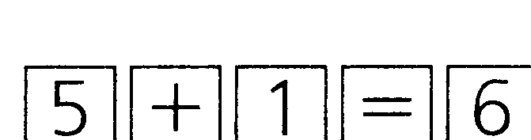

Затем воспитатель предлагает им решить еще одну задачу—на вычитание.

На игрушечном столе стоит четыре чашки. Воспитатель предлагает детям посчитать, сколько чашек на столе и выложить цифру, которая покажет, сколько чашек на столе.

— Одну чашку я убрала. Придумайте задачу о том, что я сделала. (На столе стояло четыре чашки, одну чашку убрали. Сколько чашек осталось на столе?)

— Одну чашку я убрала, значит их количество уменьши- лось на единицу Какой знак надо поставить, если мы уменьшаем число? (Минус.) Поставьте его около цифры.

Перед детьми «запись»:



— Сколько чашек убрали? (Одну.) Поставьте цифру один. Какой знак надо поставить, чтобы получить ответ? (Знак равенства.) Поставьте его. Решите задачу. Сколько чашек осталось?

Перед детьми «запись»:

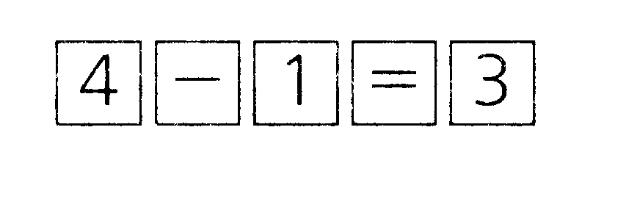

— Кто расскажет решение задачи? (От четырех чашек отнять одну чашку. Получатся три чашки.) Какой ответ получился к нашей задаче? ( Три чашки.)

Примечание. Задачи на сложение и вычитание решали на одном занятии, одну за другой.

Поиграем

«Игра с яблоками»

Усложненный вариант. На полу на небольшом расстоянии друг от друга лежат обручи, в каждом из них — цифра.

На подносе лежат яблоки трех цветов.

Задания детям:

встать около цифры, которая покажет число на единицу больше, чем количество семечек в яблоке.

встать около цифры, которая покажет число на единицу меньше, чем количество семечек в яблоке.

Примечание. Возле каждой цифры должны стоять три ребенка, у которых яблоки разного цвета.

— Проверьте друг друга, правильно ли выполнено задание. Затем воспитатель спрашивает у каждого ребенка, возле какой цифры он стоит и почему

Игру можно повторить, предварительно положив яблоки на стол.

Занятие №3 РЕШЕНИЕ ЗАДАЧ

Продолжать учить составлять и решать простые арифметические задачи на сложение и вычитание чисел в пределах 10 познакомить детей со структурой задачи; упражнять в счете в пределах 20, Уметь назвать «соседей» названного числа.

Материалы

для воспитателя: семь яблок на тарелке, восемь чашек.

Для детей: «Математический набор», счетные палочки.

Ход занятия

Воспитатель говорит детям:

— Сегодня мы будем продолжать учиться составлять и решать задачи. Посчитайте, сколько яблок лежит в тарелке. Я положу еще одно (кладет). Придумайте задачу о том, что я сделала. (На тарелке лежало шесть яблок, вы положили еще одно яблоко. Сколько всего яблок оказалось на тарелке?)

— На тарелке лежало шесть яблок, я положила еще одно яблоко — это условие задачи. Кто из вас повторит условие задачи?

Лена. - На тарелке лежало шесть яблок, вы положили еще одно яблоко.

—Лена правильно повторила условие задачи. Условие задачи — это маленький рассказ. В условии есть числа. Назовите числа в этой задаче. (Шесть и один.)

— В условии задачи всегда должно быть не менее двух чисел. Еще в задаче есть вопрос. Какой вопрос в этой задаче? ( Сколько всего яблок оказалось в тарелке?)

— Вопрос должен соответствовать смыслу задачи. Кто из вас повторит всю задачу?

Дети. - На тарелке лежало шесть яблок, вы положили еще одно яблоко. Сколько яблок оказалось на тарелке?

— Скажите условие задачи. (На тарелке лежало шесть яблок, вы положили еще одно яблоко.)

— Что такое условие задачи? (Маленький рассказ.) Что должно быть в условии? (Два числа.) Что еще должно быть в задаче? (Вопрос.) Какой вопрос в этой задаче? ( Сколько всего яблок оказалось на тарелке?)

Воспитатель предлагает детям «записать» задачу и решить ее.

Перед детьми «запись»:

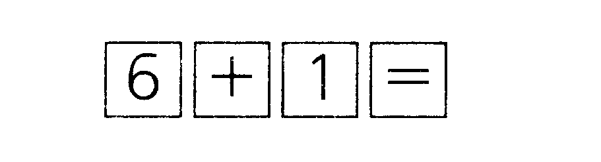

— Кто решит задачу? (К шести яблокам прибавить одно) яблоко, получится семь яблок.) Какой ответ у этой задачи? (Семь яблок.)

Далее воспитатель говорит:

— На клумбе расцвело восемь роз, за ночь распустились еще три бутона. Стало очень красиво. Это задача? (Нет.)

Почему? (Здесь нет вопроса.)

— Скажите, можно решить такую задачу: мама испекла десять пирожков, а потом — еще несколько. Сколько всего пирожков испекла мама? (Эту задачу решить нельзя, потому что в ней нет второго числа.)

На полке возле стола воспитателя стоит восемь чашек.

— Сколько на полке чашек? (Восемь.)

— Ира, убери одну чашку.

Девочка выполняет задание педагога.

— Придумайте задачу о том, что сделала Ира. (На полке стояло восемь чашек, одну чашку убрала Ира. Сколько чашек осталось на полке?)

Скажите условие задачи. (На полке стояло восемь чашек. Ира убрала одну чашку с полки.)

— Какой вопрос в задаче? (Сколько чашек осталось стоять на полке?)

«Запишите» задачу и решите ее. Дети выполняют задание. Перед ними «запись»:

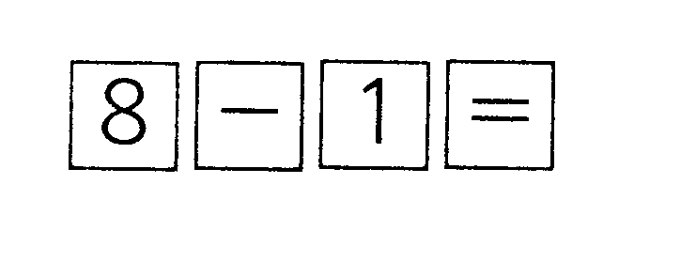

— Скажите, как вы решали задачу? (От восьми чашек отнять одну чашку — равняется семь чашек.) Какой ответ задачи? (Семь чашек.)

Поиграем

«Назови соседей»

Дети образуют круг. С помощью считалки выбирают ведущего. Он бросает мяч и говорит: «Назови «соседей» числа 15». Ребенок, поймавший мяч, отвечает, следующий вопрос будет задавать он. Игра проходит в быстром темпе.

**Занятие №4**

Цель занятия;

Продолжать учить детей составлять и решать простые арифметические задачи на сложение и вычитание, «записывать» задачи, используя знаки; закрепить названия дней недели; упражнять в счете в пределах 20; учить увеличивать и уменьшать число на единицу.

Материалы

для воспитателя: мяч, числовые карточки с кружками от 1 до 7 (три экземпляра).

Для детей: «Математический набор».

Ход занятия

— Сегодня мы будем решать задачи. Посмотрите, сколько красок в коробке, я положу в коробку ещё одну краску. Кто из вас может придумать задачу про краски? (В коробке лежало семь красок, вы положили еще одну краску. Сколько красок в коробке?)

— Скажите условие задачи. ( В коробке лежало семь красок, вы положили еще одну краску.) Какой вопрос в задаче? (Сколько стало красок в коробке.)

— «Запишите» задачу и решите ее.

Перед детьми «запись»:

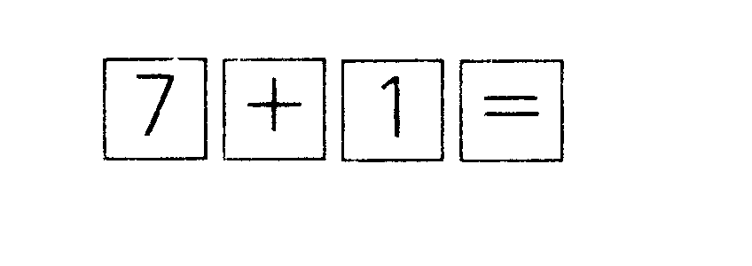

—Сколько красок лежало в коробке? (Семь.) Сколько красок еще положили? (Одну краску.) Теперь красок стало больше или меньше? (Больше.) Если больше, то, что нужно сделать в задаче — сложить или вычесть? ( Сложить.)

— Как вы решали

«К семи краскам прибавить одну краску — рассуждает ребенок. — Теперь в коробке лежит восемь красок».

— Какой ответ получился в задаче? ( Восемь красок.)

— Послушайте: на скамейке сидели пять мальчиков, потом пришел еще один мальчик, дети стали играть в мяч. Из какой школы дети? Это задача? (Нет, это рассказ.)

—Здесь же есть вопрос: «Из какой школы дети?» (Вопрос не подходит к задаче.)

**Занятие №5**

Воспитатель. Сегодня мы будем продолжать учиться составлять и решать задачи.

На доске «запись»:

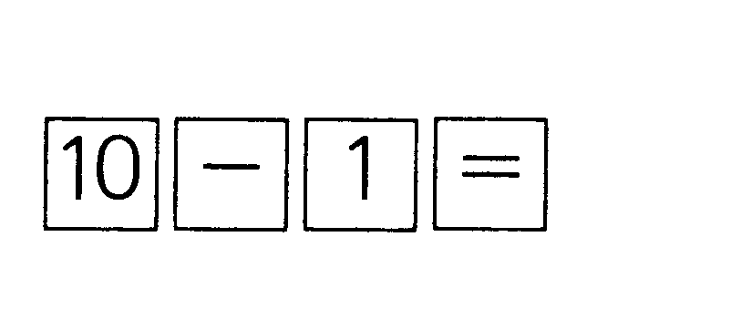

— Посмотрите на «запись». Что обозначает этот знак (показывает на знак «минус»)? ( Он обозначает, что отняли, чего- то стало меньше.)

— Придумайте задачу, в которой будут такие же числа, как в «записи» на доске.

Дети придумывают задачи. Воспитатель следит, чтобы содержание задач было разнообразным и интересным и обязательно ставился вопрос к задаче. Для решения у доски выбирается самая интересная из задач. Кто-нибудь из детей еще раз повторяет ее.

Дети решают задачу и «записывают» решение у себя на столах:



На доске решение тоже должно быть записано. Воспитатель предлагает детям еще раз повторить задачу, а затем разбирает с ними структуру задачи, т. е. один ребенок называет условие, другой ставит вопрос к задаче, третий — говорит решение, а четвертый дает ответ.

На доске следующий пример:

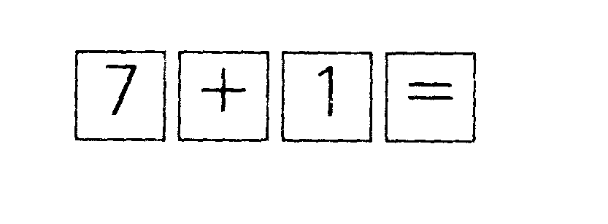

— Давайте придумаем другую задачу.

Так же, как и в первом примере, воспитатель обращает внимание детей на знак «плюс», который показывает, что число увеличилось, чего-либо стало больше.

Далее вся работа идет аналогично первой задаче.

После решения задачи и «записи» решения дети говорят ответ, например: «На полке стало семь книг».

**Занятие № 6**

Воспитатель. Сегодня мы будем составлять и решать задачи.

На доске запись:

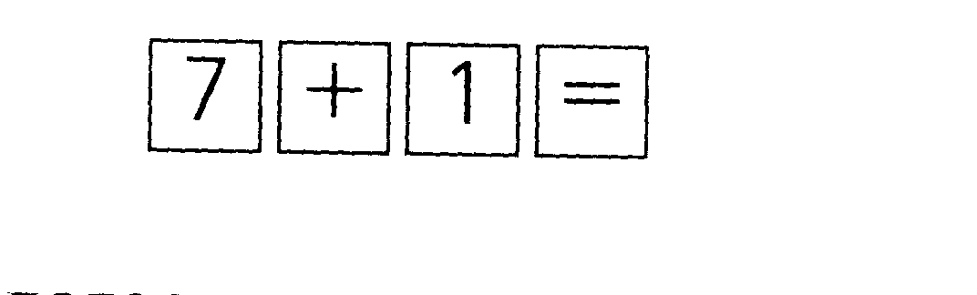

Воспитатель предлагает детям придумать задачу с этими числами, обращает их внимание на знак «плюс», спрашивает, что он обозначает.

— Самую интересную задачу, которая вам всем понравится, будем решать вместе.

Дети составляют разные задачи и рассказывают их по очереди.

— Какая задача вам больше понравилась? Воспитатель предлагает тому ребенку, чья задача понравилась больше всех, повторить ее. После этого дети делают «запись» у себя на столах и решают задачу

**Занятие № 7**

Перед детьми на столах лежат цифры и знаки.

— Сегодня мы будем решать задачи с большими числами. Посчитайте, сколько тюльпанов стоит в вазе. (I5 тюльпанов.)

— Один тюльпан я подарю (убирает). Попробуйте составить задачу про то, что вы увидели. (В вазе стояло 15 тюльпанов, один убрали. Сколько тюльпанов осталось в воде?)

— «Запишите» эту задачу. Тот, кто быстрее всех справится с заданием, сделает «запись» на доске. Если мы уберем один тюльпан, то их станет больше или меньше? (Меньше.)

— Значит, какой знак поставим? («Минус».)

— Прочитайте то, что вы «записали».

Дети читают свои «записи».

— Решите задачу: узнайте, сколько тюльпанов осталось?

Дети решают задачу:

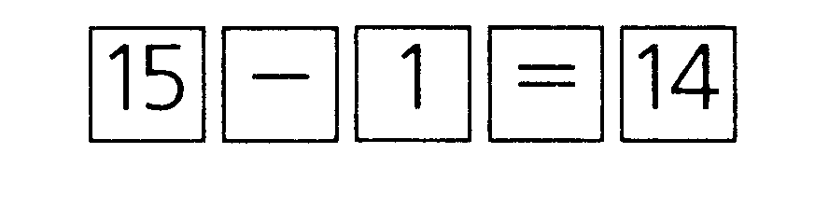

— Прочитайте решение задачи. (От пятнадцати тюльпанов отнять один, останется четырнадцать тюльпанов.) Сколько осталось тюльпанов? (Четырнадцать.)

**Занятие № 8**

Воспитатель. Сегодня мы будем продолжать учиться составлять и решать задачи.

На доске «запись»:

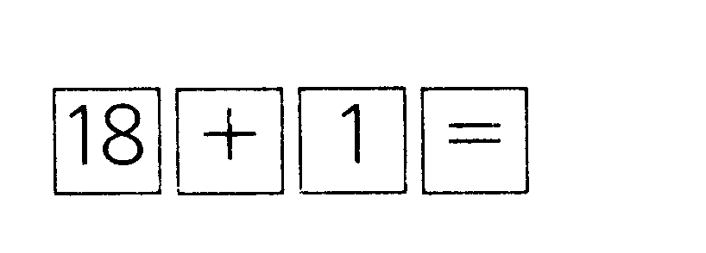

— Посмотрите на «запись», обратите внимание на знак (показывает на знак «плюс»). Что он обозначает? (Он обозначает, что прибавили, стало больше.)

— Придумайте задачу, в которой будут такие же числа, как на доске.

Дети придумывают задачи.

Воспитатель обращает внимание на то, чтобы содержание задач было разнообразным и интересным, для решения выбирается самая интересная задача. Кто-либо из детей повторяет задачу

Воспитатель предлагает детям сделать на столах «запись» задачи, а также рассказать решение и сказать ответ.

Затем воспитатель «пишет» на доске другой пример:

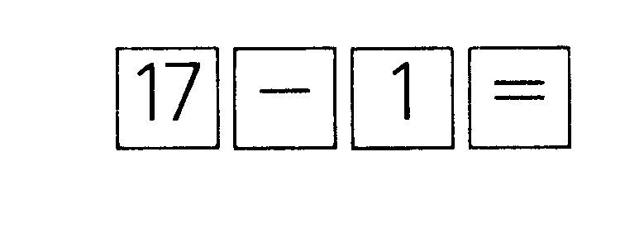

— Придумайте другую задачу. Обратите внимание на то, что здесь другой знак, который показывает, что число стало меньше, уменьшилось.

Далее работа идет аналогично первой задаче.

**Занятие № 9**

Цель занятия:

Продолжать учить детей составлять и решать задачи на сложение и вычитание на числах в пределах 20 развивать внимание детей; упражнять в ориентировке на листе бумаги; учить задавать вопросы используя слова: «слева», «справа», «между», «под», «за».

Материалы

Для детей: карточка, на которой по-разному расположены шесть рисунков на один сюжет; фишки.

Ход занятия

Воспитатель. Мы с вами научились составлять, «записывать» и решать задачи. Сегодня вы придумаете задачу с любыми числами и знаками, «запишете» и решите ее.

Дети приступают к выполнению задания. В процессе работы педагог подходит к отдельным детям и проверяет, какие «записи» они сделали.

Затем воспитатель предлагает детям рассказать свои задачи.

— Проверьте друг друга, все ли правильно решили задачи.